GENERALIZIRANI ANKSIOZNI POREMEĆAJ

ŠTO AKO???
Gotovo sve osobe u nekom životnom trenutku iskuse privremenu tjeskobu, osjećaj nervoze ili straha kao uobičajenu reakciju na različite situacije u kojima se nalaze. Na takav način naše tijelo upozorava na moguću opasnost i priprema nas na pravovremenu reakciju.
Neki ljudi imaju stalne i opterećujuće brige svaki dan, bez obzira postoji li za njih objektivni razlog. Te su brige obično popraćene tjelesnim simptomima kao što su nemir, gubitah daha, lupanje srca, bolovi u mišićima, znojenje i nesanica. Za te osobe kažemo da imaju generalizirani anksiozni poremećaj (GAP).
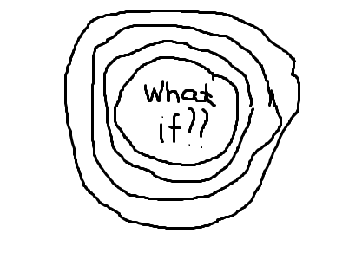
Osobe s ovim poremećajem vrlo često imaju beskonačan tok misli koji počinje sa ŠTO AKO, npr. „Što ako gubim kontrolu ili ludim ili radim budalu od sebe?“ Često brinu i o tome što brinu: „Neću uspjeti kontrolirati svoje brige i poludjet ću!“ Važno je napomenuti da osoba ne može poludjeti od prevelike brige.

Osobe koje kronično brinu s jedne strane vjeruju da ih briga štiti i priprema za moguće buduće probleme. Nerijetko misle da će stvari krenuti loše ako ne brinu i zato uvijek predviđaju najgore. Ne vole neizvjesnost i važan im je osjećaj kontrole koji dobivaju brinjenjem. S druge strane, budući da su stalne brige i slične iracionalne misli (npr. „Ljudi mogu vidjeti da sam anksiozan. Mislit će lošije o meni. Ja sam jedini/a s tim problemom.“) vrlo iscrpljujuće, osobe s GAP-om nerijetko strahuju da će se zbog briga razboljeti.
Iako misle da su u ovom problemu usamljene, to nije točno. Anksioznost je vrlo čest problem. Otprilike jedna od deset osoba obraća se liječniku zbog osjećaja napetosti, anksioznosti ili zabrinutosti, a mnoge druge pate od problema koji mogu rezultirati anksioznošću. Danas postoje metode kojima se pomaže ljudima s takvim problemima, a kao jedan od najučinkovitijih pristupa pokazuje se bihevioralno-kognitivni model psihoterapije. Osobe koje pate od GAP-a često sudjeluju u ovoj vrsti terapije, u kojoj uče prepoznavati iskrivljene obrasce razmišljanja i zamjenjivati ih realističnijim pogledom na brige, kao i prepoznavati i mijenjati štetne obrasce ponašanja koji dovode do mučnih osjećaja. Uz to, tehnike relaksacije, primjerice duboko disanje i biofeedback, mogu pomoći kontroliranju mišićne napetosti koja često prati GAP.
